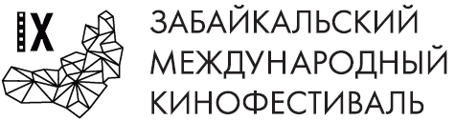

Москва, 26 декабря 2019 года

Определена дата Девятого Забайкальского Международного Кинофестиваля

Забайкальский международный кинофестиваль, важнейшее культурное событие края, пройдёт в Чите с 4 по 7 июня 2020 года.

Представители Ассоциации «Забайкальское Землячество», члены Оргкомитета ЗМКФ и представители от спонсоров в ходе заседания 26 декабря 2019 года обсудили вопросы подготовки к этому масштабному мероприятию.

С каждым годом организаторы Кинофестиваля ставят перед собой все более амбициозные цели. Основной задачей IX кинофестиваля станет формирование активной жизненной позиции через демонстрацию качественных жанровых и авторских фильмов, а прямой диалог между зрителями и создателями фильмов позволит ещё лучше понять главные темы и идеи.

Кинопрограммы фестиваля будут нацелены на сближение с молодым поколением: мастер-классы, выездные творческие встречи на региональных площадках, бизнес-программа, конкурс сценариев и «Ночь короткого метра», на которой будет широко представлено актуальное, молодёжное, разножанровое короткометражное кино.

IX кинофестиваль планируется разделить на секции, каждая из которых будет иметь свой аспект, что позволит увеличить охват аудитории, подготовит площадки для новых идей и обсуждений.

Традиционно Кинофестиваль соберет в Чите всеми любимых актёров и актрис театра и кино, режиссёров, деятелей кинематографа. Гости примут участие в главных торжественных мероприятиях Кинофестиваля: открытии, гала-концерте и закрытии, а также проведут для зрителей серию мастер-классов, творческих встреч и вечеров, представят фильмы со своим участием в рамках конкурсной и внеконкурсной программы.

Забайкальский Международный Кинофестиваль – уникальное кинематографическое событие – первый в истории фестиваль кино, проходящий на Забайкальской земле, поддерживающий культуру, традиции и этнографические особенности Забайкалья.

Президент Кинофестиваля – народный артист РСФСР Александр Михайлов.

Организатор Забайкальского Международного Кинофестиваля – Ассоциация инициативных граждан по содействию сохранения и развития этнографической культуры Сибири «Забайкальское Землячество».

Официальный сайт кинофестиваля – www.zmkf.ru.

